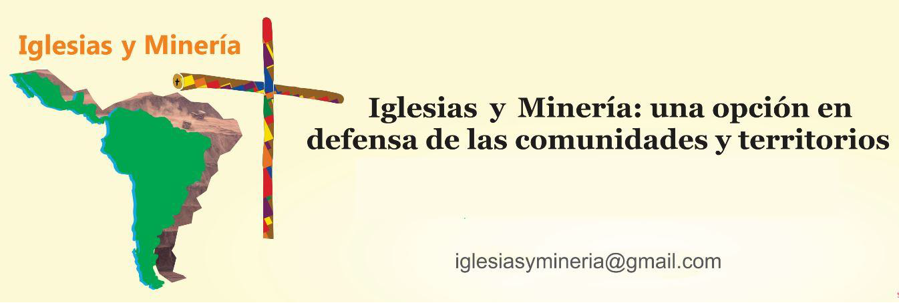

Apoyo de la Santa Sede para frenar cultura de muerte, pide la Red Iglesias y Minería

Ciudad del Vaticano 04-11-2016 (REDIM).- La red “Iglesias y Minería”, participante en el III Encuentro de los Movimientos Sociales, en una carta abierta al Papa Francisco y al Dicasterio de Desarrollo Humano Integral, dio a conocer que después de 15 meses del Encuentro celebrado en el Vaticano, en julio 2015, entre el PCJP y representantes de las comunidades afectadas por la minería de todo el mundo; la situación de las comunidades en América Latina, en la mayoría de los casos ha empeorado.

La carta recuerda que en noviembre de 2015, el crimen ambiental de Mariana (Brasil) causó el desastre minero más grave en América Latina, con la ruptura de la presa de relaves y residuos tóxicos, la destrucción de pueblos enteros, la muerte de 19 personas y la destrucción del ambiente de la cuenca del Rio Doce (663 Km) y del océano (80 Km2 contaminados).

Después de un año, afirman, nadie ha sido considerado penalmente responsable. Las empresas Vale y BHP Billiton querían proponer un acuerdo de reparación inadecuada e inaceptable, que el Ministerio Público Federal (MPF) rechazó. En estos días, el MPF denunció por homicidio agravado a 21 personas, gerentes y miembros del Consejo de administración de Samarco, así como representantes de las empresas Vale y BHP Billiton. Es urgente el juzgamiento de los acusados y una compensación justa para todas las víctimas y el ambiente.

En la Mina Veladero San Juan (Argentina), en Septiembre 2016 se produjo el derrame de un millón de litros de agua cianurada sobre el río Jachal, siendo el quinto derrame desde 2011 por parte de la Minera Barrick Gold. En una situación poco clara actualmente se investiga el depósito de 55 millones de toneladas de residuos mineros ilegalmente depositados en la frontera Argentina por parte de la Minera Chilena controlada por el Grupo Luksic. El depósito amenaza con generar grandes daños ambientales sobre los cursos de agua en San Juan.

En la Guajira (Colombia), los niños indígenas Wayúu mueren de hambre y sed, mientras el Cerrejón, de las empresas Anglo American de Sudáfrica, BHP Billiton de Australia y Glencore de Suiza, desvían el Arroyo Bruno para expandir el área de minería de carbón a cielo abierto.

La Red “Iglesias y Minería”, al mismo tiempo que denuncia estas y otras situaciones de muerte, manifiesta su preocupación por la estrategia de KIN New Mining de involucrar y manipular a las iglesias y organizaciones de Iglesia, como actores en la obtención de la licencia social por parte de las empresas y no como un factor autónomo que incide en el cambio real de las compañías en su responsabilidad y el cuidado de la creación.

Para la red, el apoyo del Papa Francisco y el Dicasterio de Desarrollo Humano Integral, a la campaña de "desinversión" de las acciones de las principales compañías mineras por congregaciones religiosas y diócesis que están invirtiendo en ellas, será fundamental en la actuación coherente de la Iglesia en el cuidado de la casa común y la protección de las comunidades. Por ello propone también realizar una reflexión litúrgica que prohíba el oro en las celebraciones de la Iglesia Católica, como testimonio simbólico y coherente por parte de las iglesias en el cuidado de nuestra casa común.

A partir de la oportunidad única que ofrece Naciones Unidas con el Open Ended Working Group, -dice la carta- la Santa Sede puede apoyar la participación constructiva y positiva de todos los estados nacionales en las actuales negociaciones sobre los instrumentos internacionales vinculantes para la protección de derechos humanos por parte de las empresas transnacionales y otras iniciativas de negocio.

Adjuntamos:
TEXTO DE LA CARTA en Español
TEXTO DE LA CARTA en Portugués
TEXTO DE LA CARTA en Inglés

